НАШИ ПОБЕДИТЕЛИ 2018
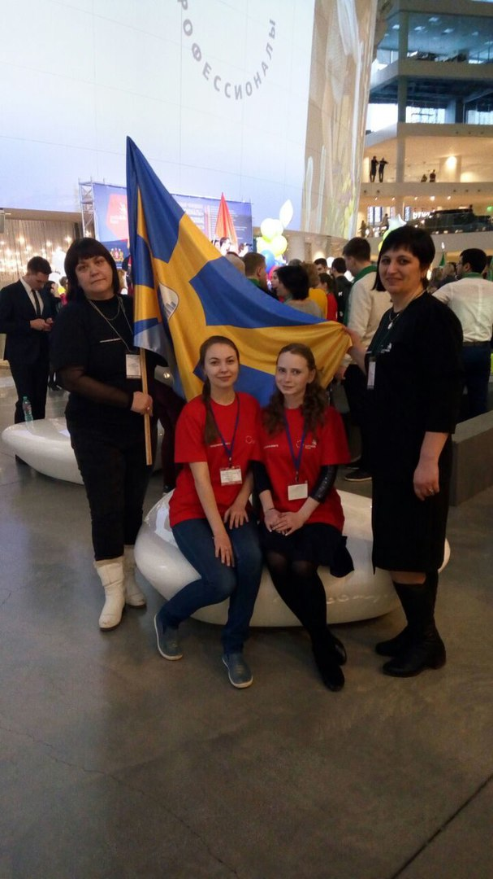
С 17 февраля по 21 февраля 2018 года в Свердловской области проходил Открытый Региональный чемпионат «Молодые профессионалы» (WorldSkills Russia). Конкурс профессионального мастерства между студентами колледжей и техникумов, молодыми специалистами в возрасте до 22 лет, проводится в Свердловской области уже шестой раз. В первый день были пройдены этапы регистрации участников и экспертов, проведены жеребьевка и инструктаж по технике безопасности, состоялось ознакомление участников с рабочими местами и окончательное утверждение конкурсных заданий. Завершился день торжественным открытием Чемпионата, которое прошло в Атриум Ельцин-центр. Соревнования проходили на базе Уральского радиотехнического колледжа им. А.С. Попова.
Камышловский педагогический колледж принял участие в соревнованиях по компетенциям «Дошкольное воспитание», «Преподавание в начальных классах». Участниками были студенты 9 педагогических колледжей Свердловской области, Белоярского многопрофильного техникума и Нижнетагильского государственного профессионального колледжа им. Н.А. Демидова. Вне конкурса по данным компетенциям принимают участие конкурсанты Педагогического колледжа г. Оренбурга.
Честь Камышловского педагогического колледжа защищали студенты Булыгина Анастасия в компетенция «Преподавание в младших классах», Ракова Елена в компетенция «Дошкольное воспитание»!
Соревнования проходили в дружеской атмосфере, студенты достойно представляли себя и показали как профессионалы своей компетенции.
Закрытие Чемпионата прошло в Атриум Ельцин-центр.
Имена победителей Чемпионата в номинации «Преподавание в младших классах»1 место заняла Булыгина Анастасия, студентка 4 А группы награждена дипломом и золотой медалью. Ракова. Елена, студентка 4 ДО группы 4 место и медальон в номинации «Дошкольное воспитание».
Булыгина Анастасия войдет в сборную Свердловской области, которая примет участие в финале Национального чемпионата!

